Общество с ограниченной ответственностью
«ГВИНГРЕЙС»

ГЕНЕРАЛЬНЫЙ ПЛАН
НЕДВИГОВСКОГО СЕЛЬСКОГО ПОСЕЛЕНИЯ
МЯСНИКОВСКОГО РАЙОНА РОСТОВСКОЙ ОБЛАСТИ

ПОЛОЖЕНИЕ О ТЕРРИТОРИАЛЬНОМ ПЛАНИРОВАНИИ

г. Воронеж
2020 г.
Содержание
Введение 3
Раздел 1. ПАРАМЕТРЫ ФУНКЦИОНАЛЬНЫХ ЗОН, СВЕДЕНИЯ О ПЛАНИРУЕМЫХ ДЛЯ РАЗМЕЩЕНИЯ В НИХ ОБЪЕКТАХ ФЕДЕРАЛЬНОГО ЗНАЧЕНИЯ, ОБЪЕКТАХ РЕГИОНАЛЬНОГО ЗНАЧЕНИЯ, ОБЪЕКТАХ МЕСТНОГО ЗНАЧЕНИЯ, ЗА ИСКЛЮЧЕНИЕМ ЛИНЕЙНЫХ ОБЪЕКТОВ 6
Раздел 2. БАЛАНС ТЕРРИТОРИИ ПОСЕЛЕНИЯ. 13
Приложения. УТВЕРЖДАЕМАЯ ЧАСТЬ. 14
Приложение 1. КАРТА ПЛАНИРУЕМОГО РАЗМЕЩЕНИЯ ОБЪЕКТОВ МЕСТНОГО ЗНАЧЕНИЯ 14
Приложение 2. КАРТА ГРАНИЦ НАСЕЛЕННЫХ ПУНКТОВ 15
Приложение 3. КАРТА ФУНКЦИОНАЛЬНЫХ ЗОН СЕЛЬСКОГО ПОСЕЛЕНИЯ 16

Введение
Проект внесения изменений в генеральный план Недвиговского сельского поселения Мясниковского района (далее – Проект) выполнен специалистами ООО «ГВИНГРЕЙС» на основании государственного контракта № 01583000584200000100001 от 30.03.2020г. и в соответствии с техническим заданием на разработку проекта о внесении изменений в Генеральный план Недвиговского сельского поселения Мясниковского района Ростовской области, а также на основании постановления Администрации Мясниковского района от 17.01.2020 №15 «О разработке проекта по внесению изменений в генеральные планы сельских поселений Мясниковского района».
Целью проекта является внесение изменений в утвержденный генеральный план Недвиговского сельского поселения в части корректировки и координатного описания границ населенных пунктов, установленных генеральным планом для последующего внесения сведений о границах населенных пунктов в единый государственный реестр недвижимости (ЕГРН).
Предложения по внесению изменений в Генеральный план Недвиговского сельского поселения не затрагивают анализа существующего положения муниципального образования и реализации основных положений программы территориального развития. Изменения вносятся в утвержденный генеральный план, выполненный ФГУП «РосНИПИУрбанистики» в 2010 г. с учетом последующих изменений, принятых в установленном порядке.
Проект изменений подготовлен ООО «ГВИНГРЕЙС» на основании:
1) Градостроительного кодекса РФ.
2) Подпрограмма «Территориальное планирование и развитие территорий, в том числе для жилищного строительства» государственной программы «Территориальное планирование и обеспечение доступным и комфортным жильем населения Ростовской области», утвержденной постановлением Правительства Ростовской области от 17.10.2018 № 642,
3) Подпрограмма «Развитие территорий для жилищного строительства в Мясниковском районе» муниципальной программы «Территориальное планирование и обеспечение доступным и комфортным жильем населения Мясниковского района» от 04.12.2018№ 1375.
4) Постановление Администрации Мясниковского района от 17.01.2020 года №15 «О разработке проекта по внесению изменений в генеральные планы сельских поселений Мясниковского района».
5) Схема территориального развития Ростовской агломерации, разработанная ФГУП «РосНИПИУрбанистики», г. Санкт-Петербург, 2007 г.
Согласно п. 4 ст. 23 Градостроительного кодекса Российской Федерации положение о территориальном планировании, содержащееся в генеральном плане, включает в себя:
1) сведения о видах, назначении и наименованиях планируемых для размещения объектов местного значения поселения, городского округа, их основные характеристики, их местоположение (для объектов местного значения, не являющихся линейными объектами, указываются функциональные зоны), а также характеристики зон с особыми условиями использования территорий в случае, если установление таких зон требуется в связи с размещением данных объектов;
2) параметры функциональных зон, а также сведения о планируемых для размещения в них объектах федерального значения, объектах регионального значения, объектах местного значения, за исключением линейных объектов.
В рамках работы по подготовке проекта изменений выполнено:
1. Подготовлены настоящие материалы по обоснованию;
2. Откорректирована в необходимом объеме графическая часть материалов генерального плана и материалов по обоснованию.
Особенностью настоящего проекта изменений является приведение отображения графической информации, содержащейся на вышеуказанных картах в соответствие с требованиями к описанию и отображению в документах территориального планирования объектов федерального значения, объектов регионального значения, объектов местного значения (Требования утверждены Приказом Минэкономразвития РФ от 9 января 2018 г. №10 «Об утверждении требований к описанию и отображению в документах территориального планирования объектов федерального значения, объектов регионального значения, объектов местного значения и о признании утратившим силу приказа Минэкономразвития России от 7 декабря 2016г. №793»).
В рамках проекта изменений не выполняются работы: по приведению всех материалов генерального плана в соответствие с действующей редакцией Градостроительного кодекса (п.11, ст. 11, Федерального закона от 20.03.2011 N 41-ФЗ "О внесении изменений в Градостроительный кодекс Российской Федерации и отдельные законодательные акты Российской Федерации в части вопросов территориального планирования)".
Параметры социально-экономического развития территории Недвиговского городского поселения не меняются.
Перечень объектов местного значения, размещаемых в пределах Недвиговского сельского поселения Мясниковского района приведен в действующих документах территориального планирования территории вышеуказанного сельского поселения
Иных объектов, иных территории и (или) зон, которые оказали влияние на установление функциональных зон и (или) планируемое размещение объектов местного значения поселения, городского округа или объектов федерального значения, объектов регионального значения, помимо обозначенных на картах материалов по обоснованию изменений в Генеральный план Недвиговского сельского поселения Мясниковского района Ростовской области, на территории нет.

Раздел 1. ПАРАМЕТРЫ ФУНКЦИОНАЛЬНЫХ ЗОН, СВЕДЕНИЯ О ПЛАНИРУЕМЫХ ДЛЯ РАЗМЕЩЕНИЯ В НИХ ОБЪЕКТАХ ФЕДЕРАЛЬНОГО ЗНАЧЕНИЯ, ОБЪЕКТАХ РЕГИОНАЛЬНОГО ЗНАЧЕНИЯ, ОБЪЕКТАХ МЕСТНОГО ЗНАЧЕНИЯ, ЗА ИСКЛЮЧЕНИЕМ ЛИНЕЙНЫХ ОБЪЕКТОВ
Функциональное зонирование – деление территории на зоны при градостроительном планировании развития территории с определением видов преобладающего функционального использования установленных зон.
Территория относится к одному из типов функциональных зон, если более 25% его площади занимают участки обозначенного назначения.
Установленное функциональное назначение территорий существующей застройки и территорий предлагаемых к освоению, является юридическим инструментом использования территории при осуществлении градостроительной деятельности.
При определении границ учтены:
- отводы земельных участков, зарегистрированных в ЕГРН и их целевое использование.
- основные структурные элементы города: границы улично-дорожной сети, полосы отвода железных дорог, коридоры магистральных инженерных сетей, массивы зеленых насаждений и др.
Материалы раздела «Функциональное зонирование территории» являются основой для последующей разработки градостроительного зонирования-«Правил землепользования и застройки Недвиговского сельского поселения»- базового юридического инструмента регулирования отношений по поводу использования, строительного обустройства земельных участков и иных объектов недвижимости.
Материалы «Функционального зонирования территории» Недвиговского сельского поселения позволят путем разработки нормативно-правовых документов обеспечить:
- условия формирования городского поселения в соответствии с перспективами его развития, определенными в генеральном плане;
- регулирование процесса землепользования;
- рациональное использование природных, экономических, рекреационных ресурсов и возможностей транспортной и инженерной инфраструктур.

№ п/п | Наименование показателя | Показатель, га
1 | Общая площадь функциональных зон в границах Недвиговского городского поселения, в том числе | 14561,75
1.1 | - площадь функциональных зон вне границ населенных пунктов Недвиговского сельского поселения | 13760,71
1.2 | - площадь функциональных зон в границах населенных пунктов | 801,04

ФУНКЦИОНАЛЬНЫЕ ЗОНЫ, РАСПОЛОЖЕННЫЕ ВНЕ ГРАНИЦЫ НАСЕЛЕННОГО ПУНКТА

Площадь функциональных зон вне границы населенного пункта составляет 13760,71 га.
Производственные зоны, зоны инженерной и транспортной инфраструктур предназначены для размещения промышленных, коммунальных и складских объектов, головных сооружений инженерной инфраструктуры, объектов железнодорожного, внутреннего водного и внешнего автомобильного транспорта, их санитарно-защитных зон.
Общественно-деловые зоны предназначены для размещения объектов здравоохранения, культуры, торговли, общественного питания, социального и коммунально-бытового назначения, предпринимательской деятельности, объектов среднего профессионального и высшего образования, административных, научно-исследовательских учреждений, культовых зданий, стоянок автомобильного транспорта, объектов делового, финансового назначения, иных объектов, связанных с обеспечением жизнедеятельности граждан.
В производственных зонах сельскохозяйственных предприятий размещают животноводческие, птицеводческие и звероводческие предприятия, предприятия по хранению и переработке сельскохозяйственной продукции, ремонту, техническому обслуживанию и хранению сельскохозяйственных машин и автомобилей, по изготовлению строительных конструкций, изделий и деталей из местных материалов, машиноиспытательные станции, ветеринарные учреждения, теплицы и парники, промысловые цеха, материальные склады, транспортные, энергетические и другие объекты, связанные с означенными предприятиями, а также коммуникации, обеспечивающие внутренние и внешние связи объектов зоны.
Зона садоводческих, огороднических или дачных некоммерческих объединений предназначена для ведения садоводства и дачного хозяйства, установлена для предоставления и использования садовых, дачных земельных участков и и расположенных на них жилых и хозяйственных строений и сооружений в целях удовлетворения потребностей населения в выращивании фруктов и овощей, а также отдыха.
В состав зон сельскохозяйственного использования могут включаться:
1) зоны сельскохозяйственных угодий - пашни, сенокосы, пастбища, залежи, земли, занятые многолетними насаждениями (садами, виноградниками и другими);
2) зоны, занятые объектами сельскохозяйственного назначения и предназначенные для ведения сельского хозяйства, садоводства и огородничества, личного подсобного хозяйства, развития объектов сельскохозяйственного назначения.

Наименование зон | Площадь зон, га
Производственная зона (сущ.) | 161.37
Производственная зона (проект.) | 270.73
Зона сельскохозяйственного использования | 13021.93
Производственная зона сельскохозяйственных предприяний | 64.74
Зона отдыха | 2.10
Зона кладбищ(сущ.) | 4
Зона кладбищ(проект.) | 2.60
Зона озелененных территорий общ.пользования(сущ.) | 40.43
Зона озелененных территорий общ. пользования (проект.) | 2.14
Зона застройки индивидуальными жилыми домами (проект.) | 28.61
Зона садоводнических, огороднических или дачных некоммерческих объединений | 66.46
Зона транспортной инфраструктуры | 73.20
Зона сельскохозяйственных угодий | 5.79
Зона специализированной общественной застройки | 16.61

ФУНКЦИОНАЛЬНЫЕ ЗОНЫ В ГРАНИЦАХ НАСЕЛЕННОГО ПУНКТА
Схема планируемого функционального зонирования территории городского поселения определяет виды использования и устанавливает ограничения использования территорий.
Площадь функциональных зон в границах населенных пунктов составляет 801,05га.
В качестве параметров функциональных зон применены показатели:
- этажность (число надземных этажей);
- максимально допустимый коэффициент застройки (отношение площади, занятой под зданиями и сооружениями, к площади участка (квартала);
- площадь зоны.
В границах населенного пункта проектом установлены следующие функциональные зоны:

Жилые зоны.
Зона застройки малоэтажными жилыми домами
Территория предназначена для формирования кварталов преимущественно жилой застройки (в том числе с сохранением существующего жилого фонда) и размещением необходимых объектов социального обслуживания (не более 25%). В зоне допускается размещение отдельно стоящих, встроенных или пристроенных объектов социального и коммунально-бытового назначения, объектов здравоохранения, объектов дошкольного, начального общего и среднего (полного) общего образования, культовых зданий, спортивных объектов, озелененных территорий общего пользования, стоянок автомобильного транспорта, гаражей, объектов, связанных с проживанием граждан и не оказывающих негативного воздействия.
Зона застройки индивидуальными жилыми домами
Территория зоны предназначена для формирования кварталов низкой плотности застройки (отдельно стоящих индивидуальных и блокированных жилых домов этажностью не выше 3 этажей с земельными участками) с обязательным размещением объектов социальной инфраструктуры, спортивных объектов, озелененных территорий общего пользования, объекты транспортной инфраструктуры, стоянок автомобильного транспорта необходимых для обслуживания населения.

Наименование зоны | Площадь зоны, га
Зона застройки малоэтажными жилыми домами | 50.19
Зона застройки индивидуальными жилыми домами | 554.43

Общественно-деловые зоны
В границах населенного пункта выделены: зоны многофункциональной общественно-деловой застройки и зоны специализированной застройки.
Многофункциональная общественно-деловая зона.
Территория зоны предназначена для размещения: - объектов делового, финансового назначения, оптовой и розничной торговли, общественного питания, бытового обслуживания, амбулаторного ветеринарного обслуживания, культурного развития, религиозного использования; - объектов транспортной инфраструктуры (стоянки автомобильного транспорта); - объектов коммунального и производственного назначения; - озелененных территорий общего использования.
Зона специализированной общественной застройки (зона размещения объектов социального, бытового, образовательного, культурного и религиозного назначения)
В составе данной зоны могут располагаться:
- отдельно стоящие объекты социального и культурно-бытового обслуживания населения
– объекты, среднего, дошкольного, школьного и дополнительного образования, досуговые учреждения, библиотеки, больничные и амбулаторно-поликлинические учреждения, объекты спорта, объекты культуры, религиозно-культовые объекты, объекты административно-хозяйственного управления, а также исторические объекты;
- объектов транспортной инфраструктуры (стоянки автомобильного транспорта);
- озелененных территорий общего использования.

Наименование зоны | Этажность | Коэффициент  застройки | Площадь зон, га
Зона многофункциональной общественно-деловой застройки | 1-3* | 0,6 | 0.72
Зона специализированной общественной застройки** | 1-3* | 0.4 | 13.65
Общественно-деловые зоны, всего |  |  | 14.37
*Этажность уточняется в градостроительных регламентах Правил землепользования и застройки

Производственные зоны
В состав производственных зон, зон инженерной и транспортной инфраструктур могут включаться:
1) коммунальные зоны - зоны размещения коммунальных и складских объектов, объектов жилищно-коммунального хозяйства, объектов транспорта, объектов оптовой торговли;
2) производственные зоны - зоны размещения производственных объектов с различными нормативами воздействия на окружающую среду;
3) иные виды производственной, инженерной и транспортной инфраструктур.
Производственные зоны, зоны инженерной и транспортной инфраструктур предназначены для размещения промышленных, коммунальных и складских объектов, объектов инженерной и транспортной инфраструктур, в том числе сооружений и коммуникаций железнодорожного, автомобильного, речного, морского, воздушного и трубопроводного транспорта, связи, а также для установления санитарно-защитных зон таких объектов в соответствии с требованиями технических регламентов.
Наименование зон | Площадь зон, га
Производственные зоны | 22.81

Зоны сельскохозяйственного использования
В границы зоны сельскохозяйственного использования включены территории сельскохозяйственных угодий:
- пашни;
- естественные кормовые угодья (пастбища);
- многолетние насаждения (лесополосы);
- территории садово-огороднических объединений;
а также территории предприятий для производства, хранения и первичной переработки сельскохозяйственной продукции и объектов инженерной инфраструктуры, связанных с обслуживанием основной функции.
Наименование зоны | Площадь зоны, га
Производственная зона сельскохозяйственных предприятий | 39.98
Зона сельскохозяйственных угодий | 5.23
Зона сельскохозяйственного использования | 10.21
Зоны сельскохозяйственного использования, всего | 55.42

Зоны рекреационного назначения
В состав зоны рекреационного назначения включены зоны озелененных территорий общего пользования (лесопарки, парки, сады, скверы, бульвары, городские леса, зоны отдыха (набережные, пляжи). В состав данной зоны могут быть включены объекты, технологически связанные с функционированием данной зоны (объекты инженерной инфраструктуры, объекты общественного питания, объекты спорта и развлечений)

Наименование зоны | Площадь зоны, га
Зона озелененных территорий общего пользования | 76.89
Зона отдыха | 1.73
Зона рекреационного назначения | 78.62

Зона озелененных территорий специального назначения
Зеленые насаждения специального назначения создают для сокращения неблагоприятного воздействия промышленности, транспорта, природно-климатических условий на городскую среду (защита от загрязнений, ветра, снежных и песчаных бурь; создание барьера для распространения огня, дыма, шума, селевых потоков; снижение испарения водоема и т.д.).
К озелененным территориям специального назначения относятся:
- санитарно-защитные зоны между промышленными предприятиями и районами и жилой застройкой;
- насаждения коммунально-складских зон;
- полосы отвода вдоль автомобильных и железных дорог;
- озелененные полосы градозащитных насаждений;
- озелененные полосы водоохранных, мелиоративных насаждений;
- озелененные полосы противопожарных насаждений;
- питомники и цветочные хозяйства;
- кладбища и колумбарии;
- насаждения магистралей, улиц и площадей.
Насаждения специального назначения внутри и вне города размещают в зависимости от:
- их целевого назначения;
- местных условий.
Наименование зоны | Площадь зоны, га
Зона озелененных территорий специального назначения | 18.94 га

Зона кладбищ
Наименование зоны | Площадь зоны, га
Зона кладбищ | 6.26 га

Раздел 2. БАЛАНС ТЕРРИТОРИИ ПОСЕЛЕНИЯ.
Целью проекта является внесение изменений в утвержденный генеральный план Недвиговского сельского поселения в части корректировки и координатного описания границ населенных пунктов, установленных генеральным планом для последующего внесения сведений о границах населенных пунктов в единый государственный реестр недвижимости (ЕГРН).
Предложения по внесению изменений в Генеральный план Недвиговского сельского поселения не затрагивают анализа существующего положения муниципального образования и реализации основных положений программы территориального развития. Изменения вносятся в утвержденный генеральный план, выполненный ФГУП «РосНИПИУрбанистики» в 2012 году.
Ниже приведена таблица баланса территории поселения по категориям земель, составленная в результате территориального планирования (функционального зонирования) Недвиговского сельского поселения при внесении изменений в генеральный план в 2020г.

Баланс территории поселения
Номер по порядку | Наименование земель по категориям и целевому назначению | Площадь, га
Номер по порядку | Наименование земель по категориям и целевому назначению | По  состоянию на 2009г. | Расчетный срок (2025г.) | Внесение изменений в генеральный план  (2020г.)
1 | Земли сельскохозяйственного назначения | 13400 | 13206 | 13261
2 | Земли населенных пунктов | 600 | 856 | 801
3 | Земли промышленности, энергетики, транспорта, связи, радиовещания, телевидения, информатики, земли для обеспечения космической деятельности, земли обороны, безопасности и земли иного специального назначения | 60 | 228 | 228
4 | Земли особо охраняемых территорий и объектов | 100 | 100 | 22
5 | Земли лесного фонда | - | - | -
6 | Земли водного фонда | 250 | 250 | 250
7 | Земли запаса | - | - | -
Всего в границах поселения: |  | 14410 | 14562 | 14562*
*В рамках выполнения контракта проводилось уточнение границы Недвиговского сельского поселения, в результате этого общая площадь вышеупомянутого сельского поселения стала равной 14562 га.

Приложения. УТВЕРЖДАЕМАЯ ЧАСТЬ.

Приложение 1. КАРТА ПЛАНИРУЕМОГО РАЗМЕЩЕНИЯ ОБЪЕКТОВ МЕСТНОГО ЗНАЧЕНИЯ
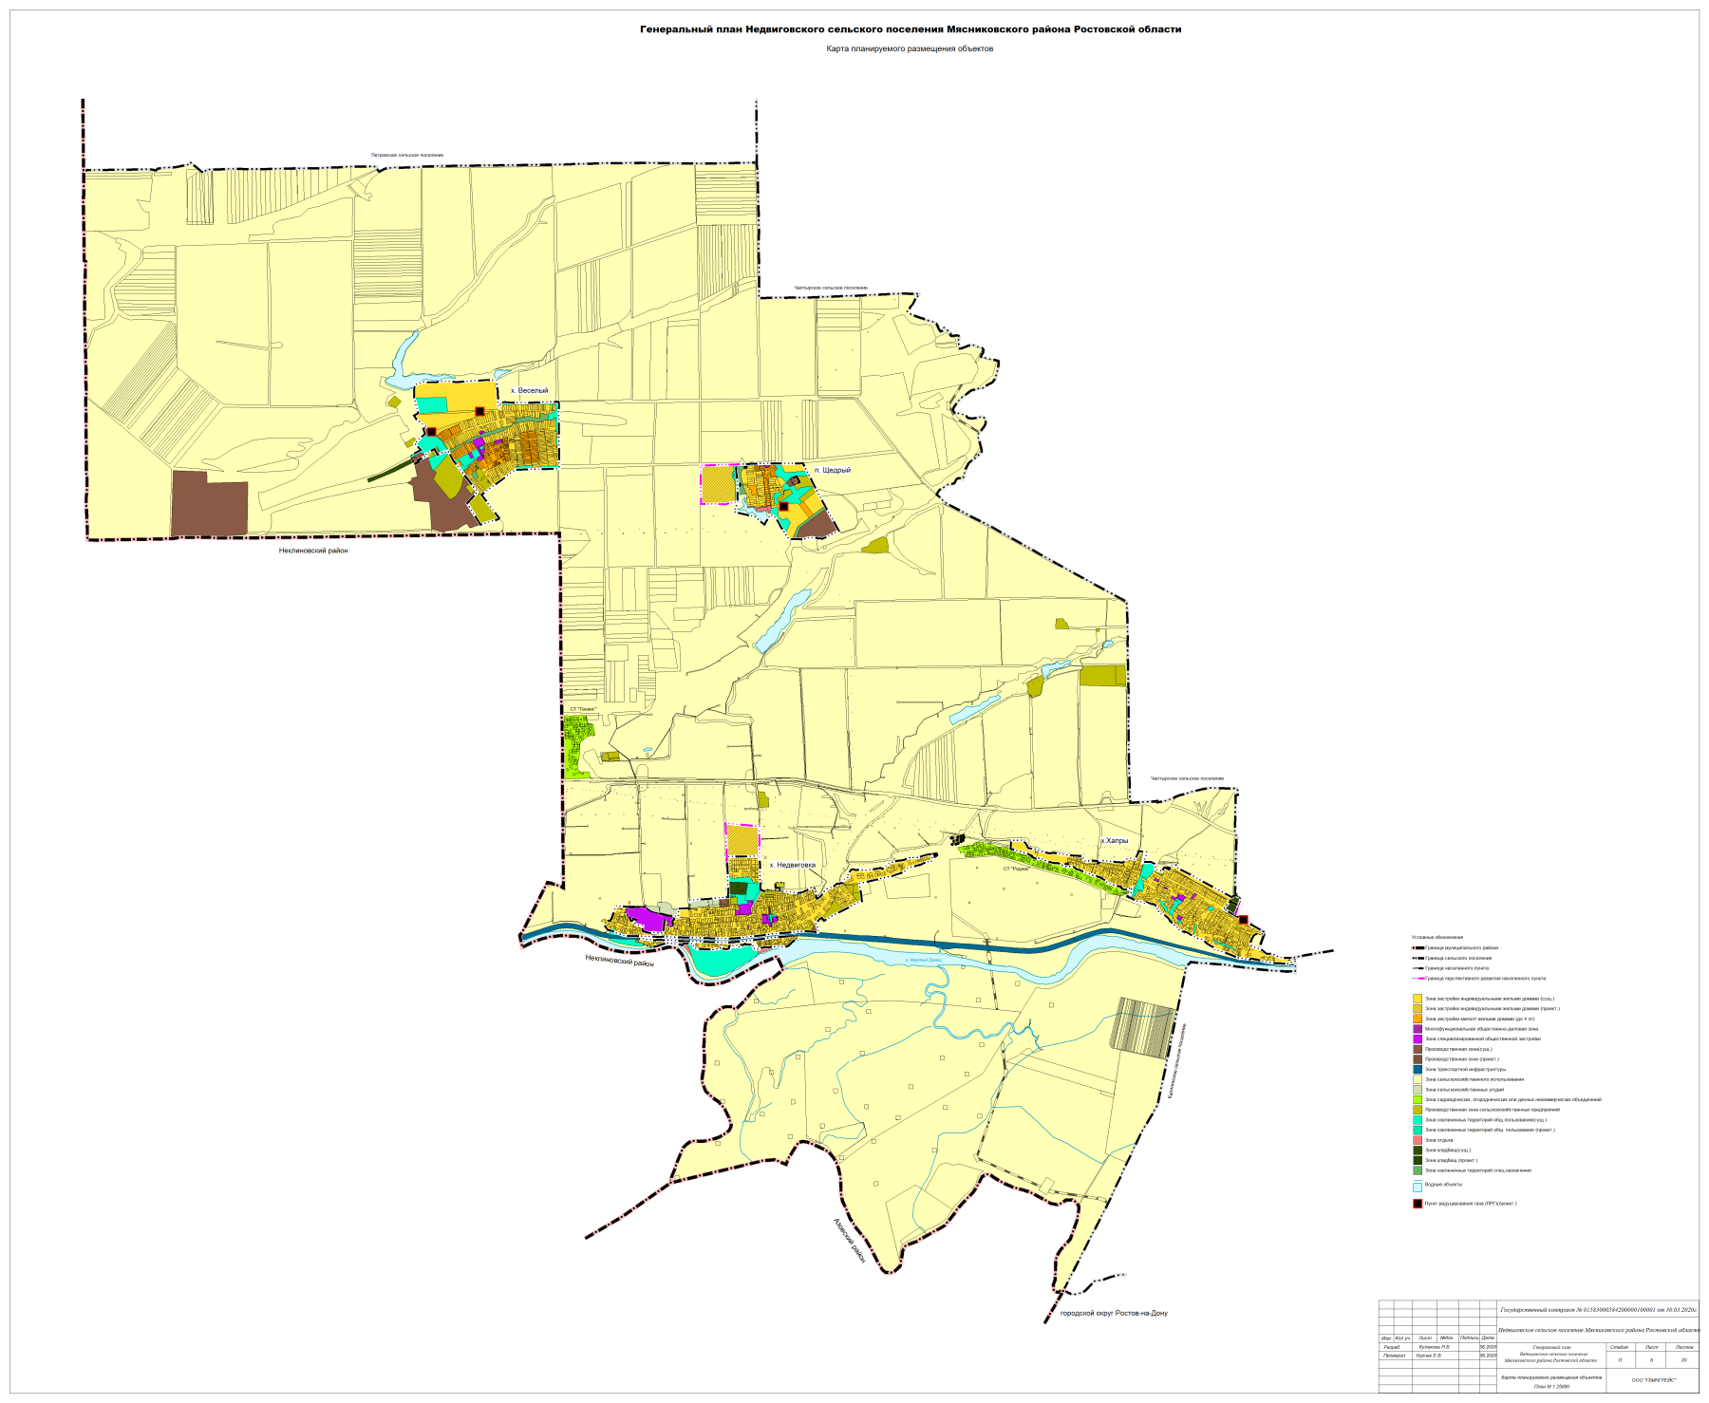

Приложение 2. КАРТА ГРАНИЦ НАСЕЛЕННЫХ ПУНКТОВ

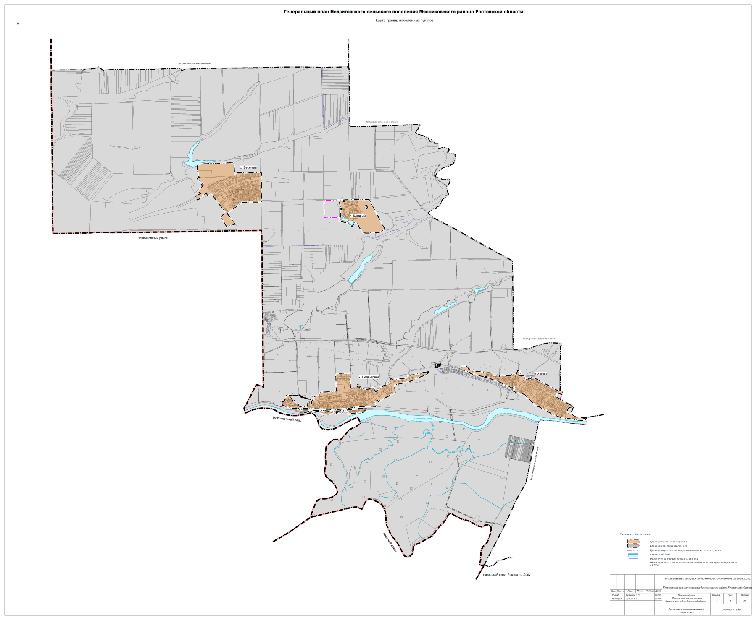

Приложение 3. КАРТА ФУНКЦИОНАЛЬНЫХ ЗОН СЕЛЬСКОГО ПОСЕЛЕНИЯ

